## Materialienteil

## Unterrichtseinheit 8 / Klasse 8

Einführung in die Dynamik mit Impuls

# Kurzbeschreibung:

Nach dem Bildungsplan 2016/17 *muss* der Impuls nicht mehr in Kl. 7/8 unterrichtet werden, wie dies noch im Bildungsplan 2004 zwingend vorgeschrieben war. Allerdings legt der Bildungsplan durch die Auswahl und Formulierung der Teilkompetenzen in "*3.2.7 Mechanik: Dynamik*" entsprechend fachdidaktischer Empfehlungen nahe, den Kraftbegriff über den *dynamischen Weg* und damit über *Bewegungsänderungen* einzuführen. Diese Bedingung erfüllt neben anderen Wegen der Zugang zur Kraft über die Früheinführung des Impulses. Nähere fachdidaktische Überlegungen zur Früheinführung des Impulses und dieser Einheit können bei Interesse dem begleitenden Foliensatz entnommen werden.

Der hier dargestellte didaktische Gang von den umgangssprachlichen Begriffen "Schwung" und "Wucht" über den Impuls zur Kraft entspricht weitestgehend Konzepten, die bereits im Rahmen des Bildungsplans 2004 vorgestellt wurden, erweitert diesen aber um einige Elemente der Individualisierung und Binnendifferenzierung (zum Beispiel durch die Verwendung von Check-In-Aufgaben mit Selbsteinschätzung, Lernstationen, (*)-Aufgaben und gestuften Hilfen) und bindet explizit geeignete prozessbezogene Kompetenzen sowie die Leitperspektive „Prävention und Gesundheitserziehung“ mit ein.

Vorausgesetzt wird dabei, dass der Kompetenzbereich „*3.2.6 Mechanik: Kinematik*“ bereits unterrichtet wurde. Grundsätzlich können die beiden Kompetenzbereiche der Mechanik natürlich auch in Klasse 7 unterrichtet werden, da aber der mathematische Anspruch etwas höher ist als z.B. bei Optik, Akustik und Teilbereichen der Energetik, ist die hier vorliegende Einheit aus Sicht der Autorin besonders gut geeignet für den Einsatz in Klasse 8, weil dann bereits zahlreiche, für die Dynamik hilfreiche Kompetenzen in Klasse 7 grundgelegt wurden, auf die die Einheit dann aufbaut.

Im Bereich der prozessbezogenen Kompetenzen spielt in dieser Unterrichtseinheit der Aspekt der Mathematisierung eine größere Rolle als z.B. bei den Einheiten in Klasse 7: Der Zusammenhang zwischen Impuls, Masse und Geschwindigkeit soll plausibilisiert und später der Zusammenhang zwischen Impulsänderung und Kraft vermutet werden. Die Beschreibung von Abläufen und deren physikalische Begründungsebene werden begrifflich klar getrennt, so dass prozessbezogene Kompetenzen im Bereich Erkenntnisgewinnung ebenso gefördert werden wie im Bereich Kommunikation. Ein gezieltes kleines Präsentationstraining soll die Schülerinnen und Schüler zudem in die Lage versetzen, diese prozessbezogenen Kompetenzen in mündlichen Kurzvorträgen zu verdeutlichen.

Inhaltlich wird in dieser Unterrichtseinheit, der Impuls als Bewegungsgröße eingeführt, der Zusammenhang zwischen Impulserhaltung und Trägheitssatz untersucht und wie Bewegungsänderungen zustande kommen bzw. welche Voraussetzungen für Bewegungsänderungen gegeben sein müssen (z.B. die Wechselwirkung mit einem anderen Körper). Der Kraftbegriff wird bei der Betrachtung des Zusammenhangs zwischen Impulsänderungen und der dafür benötigten bzw. zur Verfügung stehenden Zeitspanne eingeführt.

# Kompetenzerwerb pbK im Überblick:

|  |  |  |  |
| --- | --- | --- | --- |
|  | **Stufe im Kompetenzerwerb** | | |
| **prozessbezogene Kompetenzen** | **1** | **2** | **3** |
| **Einführung** | **Übung / Vertiefung** | **Können** |
| **2.1 Erkenntnisgewinnung:** | | | |
| 6. mathematische Zusammenhänge zwischen physikalischen Größen herstellen […] |  |  |  |
| 9. zwischen realen Erfahrungen und konstruierten, idealisierten Modellvorstellungen unterscheiden (unter anderem Unterschied zwischen Beobachtung und Erklärung) |  |  |  |
| 12. Sachtexte mit physikalischem Bezug sinnentnehmend lesen |  |  |  |
| **2.2 Kommunikation** | | | |
| 2. funktionale Zusammenhänge zwischen physikalischen Größen verbal beschreiben (zum Beispiel „je-desto“-Aussagen) und physikalische Formeln erläutern (zum Beispiel Ursache-Wirkungs-Aussagen, unbekannte Formeln) |  |  |  |
| 7. […], Erkenntnisse sinnvoll strukturieren, sachbezogen und adressatengerecht aufbereiten sowie unter Nutzung geeigneter Medien präsentieren. |  |  |  |
| **2.3 Bewertung** | | | |
| 1. bei Experimenten relevante von nicht relevanten Einflussgrößen unterscheiden |  |  |  |
| 7. Risiken und Sicherheitsmaßnahmen bei Experimenten und im Alltag mithilfe ihres physikalischen Wissens bewerten |  |  |  |
|  | | | |
| **Diese Kompetenzen werden an folgenden inhaltsbezogenen Kompetenzen trainiert:** | | | |
| Die Schülerinnen und Schüler können …  3.2.7 (1) den Trägheitssatz beschreiben  3.2.7 (2) Änderungen von Bewegungszuständen (Betrag und Richtung) als Wirkung von Kräften beschreiben  3.2.7 (3) das Wechselwirkungsprinzip beschreiben  3.2.7 (4) Newtons Prinzipien der Mechanik zur verbalen Beschreibung und Erklärung einfacher Situationen  aus Experimenten und aus dem Alltag anwenden  3.2.7 (8) aus ihren Kenntnissen der Mechanik Regeln für sicheres Verhalten im Straßenverkehr ableiten  (zum Beispiel Sicherheitsgurte) | | | |

# Stundenskizzen mit Materialien:

## Impuls und Bewegungszustand [2 Std. / 1 Doppelstd.]

**Material:**

* Arbeitsblatt A1 „Das Eisenbahnunglück von Steglitz“
* Arbeitsblatt A2 „Schätzliste zum Impuls“, gestufte Hilfen zu A2

**Zentrale Frage der Stunde(n):**

Wie beschreiben wir in der Physik „Schwung“ und „Wucht“?

**Kurzbeschreibung der Stunde(n):**

Hinführung zum Stundenthema: Wann hat etwas „Schwung“ oder „Wucht“?

Der Einstieg erfolgt über den Text vom Zugunglück in Steglitz im Jahre 1883 (Arbeitsblatt 1) mit kurzer Lese- und Stillarbeitsphase zum Bearbeiten der beiden Fragen zu „Schwung“ und „Wucht“ sowie zur Verkehrssicherheit in Bahnhöfen. Die zentrale Frage kann entweder gleich zu Beginn oder nach Bearbeitung des Textes aufgeworfen werden. Alternativ können natürlich auch die aus Physik-Lehrbüchern und Fortbildungsmaterialien bekannten Texte des Titanic-Unfalls als Einstieg verwendet werden. Der Text über den Eisenbahnunfall wurde hier bevorzugt, weil er die Einbettung der Leitperspektive „Prävention und Gesundheitserziehung“ über die Reflexion von Verhaltensregeln im Bahnhof mit physikalischen Lerninhalten verknüpft.

Es folgt eine Ergebnissicherung, die den Zusammenhang zwischen den Begriffen „Schwung“ und „Wucht“ einerseits mit den Begriffen „Masse“ und „Geschwindigkeit“ in „Je-desto-Sätzen“ zusammenfasst.

Dann kann der Begriff des Impulses als physikalische Variante der beiden umgangssprachlichen Begriffe „Schwung“ und „Wucht“ eingeführt und die „Je-desto-Sätze“ umformuliert werden. Im Unterricht kann man zum Beispiel beim unterschiedlich schnellen, direkten Passen von Bällen verschiedener Masse (z.B. Tischtennisball, Volleyball, Basketball, Medizinball etc.) Erfahrungen mit dem Impuls sammeln bzw. vertiefen lassen.

Der Impuls wird anschließend mathematisch als Produkt von Masse und Geschwindigkeit definiert, die Einheit der Größe notiert.

Mit einer Schätzliste zum Impuls sollen die bereits gewonnenen Erkenntnisse angewandt werden (s. Arbeitsblatt 2). Für die Abschätzungen und Berechnungen gibt es gestufte Hilfen.

**Ergebnissicherung:**

* Je größer die Masse eines Körpers ist, desto größer ist der „Schwung“ der Bewegung bzw. die „Wucht“ bei einem Aufprall.
* Je größer die Geschwindigkeit eines Körpers ist, desto größer ist der „Schwung“ der Bewegung bzw. die „Wucht“ bei einem Aufprall.
* In der Physik benutzt man die Größe „Impuls p“ anstelle der Alltagsbegriffe „Schwung“ und „Wucht“. Daher können wir die Sätze über Schwung und Wucht umformulieren: …
* Der Impuls p ist eine physikalische Größe, die Bewegung von Körpern kennzeichnet. Man kann ihn mit einer Formel berechnen: $p=m∙v$; Einheit $\left[p\right]=1kg∙\frac{m}{s}$.
* Mindestens ein Beispiel für eine Musterrechnung zum Impuls, bei der die Form des Aufschriebes der Rechnung von der Lehrkraft gezeigt wird.

## Impuls, Impulserhaltung und Trägheit [2 Stden. / 1 Doppelstd.]

**Material:**

* Arbeitsblatt A3 „Check-In-Aufgabe Impuls-Begriff“
* DVR-Foto „Geschnallt?“[1]
* DVR Video „Willi Weitzel hat’s geschnallt“[2]
* Arbeitsblatt A4 „Experimente zur Massenträgheit“ sowie das dafür erforderliche Experimentiermaterial (z.B. Tablett mit Murmel, schiefe Ebene mit Fahrzeug und Spielzeugfigur etc.)

**Zentrale Frage der Stunde(n):** Was passiert mit dem Impuls eines Körpers mit der Zeit?

**Kurzbeschreibung der Stunde(n):**

Der Fokus auf die in der letzten Stunde erlernten Inhalte rund um den Impulsbegriff kann über das Arbeitsblatt A3 „Check-In-Aufgabe Impuls-Begriff“ erfolgen: Die Schülerinnen und Schüler arbeiten zunächst alleine („Think“) an einer der beiden Aufgaben A oder B, wobei an einem Tisch stets ein Lernpartner A bearbeitet und der andere B. Nach ca. 2 Minuten stellt der Lernpartner, der A bearbeitet hat, seine Aufgabe mit seiner Lösung dem anderen vor, dann gibt der Zuhörer kurz Rückmeldung zum Gehörten. Nach weiteren 1-2 Minuten erfolgt ein Rollenwechsel.

Die Motivation für das neue Stundenthema kann nach Stellen der zentralen Frage zum Beispiel mit dem unter anderem durch die Broschüre des deutschen Verkehrssicherheitsrates und seiner Mitglieder (DVR) bekannten Foto „Geschnallt?“ erfolgen, welches ein angeschnalltes Kind in einer Crash-Situation zeigt. Kernfragen nach der Situation, in der sich das Mädchen offensichtlich befindet, der Bewegung der abgebildeten Körper usw. führen zu der Vermutung, dass bewegte Körper offensichtlich nicht von alleine abbremsen, sondern sich ohne das Einwirken eines anderen Körpers weiterbewegen.

Der Begriff der Massenträgheit als Eigenschaft aller Körper mit Masse wird eingeführt.

Die nun folgende kleine Schülerexperimentierphase (s. Arbeitsblatt A3) soll den Begriff Trägheit mit konkreten Erfahrungen verbinden, die mit dem Trägheitskonzept verbundene Idealisierung hinsichtlich der Reibung im Alltag verdeutlichen und den Zusammenhang mit der Bewegungsgröße Impuls „anbahnen“. Die Möglichkeiten zur Individualisierung ergeben sich in AB 3 durch die freiwilligen (*)-Aufgaben.

Die Beobachtungen der Schülerinnen und Schüler werden im Klassengespräch zusammen getragen. Insbesondere der Einfluss der Reibung wird diskutiert – dazu kann auch ein Ausschnitt aus dem Video der ESA „Newton in space“[3] gezeigt werden, welches die Trägheit im All anschaulich dokumentiert.

Nun wird motiviert, den Trägheitssatz mit der Größe Impuls zu verbinden, und die Impuls-Formulierung des Trägheitssatzes notiert.

Um die Verbindung der Massenträgheit und der Impulserhaltung mit dem eingangs aufgeworfenen Thematik der Sicherheitsgurte abschließend zu sichern (s. auch Leitperspektive Prävention und Gesundheitserziehung), kann zum Beispiel das Video „Willi Weitzel hat’s geschnallt“ des deutschen Verkehrssicherheitsrates ganz oder abschnittsweise gezeigt werden. Die daraus abzuleitenden Regeln sollten von den Schülerinnen und Schülern selbst gefunden, notiert und dann im Plenum kurz diskutiert werden.

**Ergebnissicherung:**

* Trägheitssatz, auch in der Impuls-Formulierung
* Sicheres Verhalten im Auto: z.B. Gurt richtig(!) anlegen, Begründung mit Impulserhaltung und Trägheit

## Impulserhaltung und Impulsübertragung [2 Std. / 1 DStd.]

**Material:**

* Arbeitsblatt A5 „Check-In-Aufgabe Trägheitssatz“
* Arbeitsblatt A6 „Lernstationen zur Impulsübertragung“
* Vorbereitung der Lernstationen mit dem in A6 beschriebenen Experimentiergeräten („Manager-Spiel“ / „Newton-Pendel“, Spielzeugautos mit oder ohne Knete oder entsprechende Sammlungswagen mit Federkopplung oder Knetkopplung usw.), je nach Klassengröße müssen die Stationen mehrfach vorgehalten werden

**Zentrale Frage(n) der Stunde:**

Wie wird der Impuls von Körpern auf andere übertragen?

**Kurzbeschreibung der Stunde:**

Eine Kurzwiederholung des Trägheitssatzes und seiner wesentlichen Aussagen kann über das Arbeitsblatt A5 „Check-In-Aufgabe Trägheitssatz“ erfolgen. Das Vorgehen ist bereits in der letzten Doppelstunde beschrieben worden.

Die Motivation des Stundenthemas ergibt sich aus der Feststellung, dass der Impuls eines Körpers sich offensichtlich nur durch die Einwirkung eines anderen Körpers verändert. Dabei wird ein Teil oder der gesamte Impuls auf den oder die anderen beteiligten Körper übertragen. Wie diese Übertragung erfolgt, soll nun in Lernstationen untersucht werden.

Entlang des Arbeitsblatt A6 „Lernstationen zur Impulsübertragung“ erarbeiten die Schülerinnen und Schüler nun qualitative Aspekte der Impulserhaltung bei Stoßprozessen. Teile des Arbeitsblattes A6 (Station B, C und D) liegen in zwei Varianten vor – eine „Low-Cost“-Variante mit Spielzeugen und eine mit Sammlungsgegenständen. Den Schülerinnen und Schülern wird nur *eine* der beiden Varianten gegeben, die Lehrkraft entscheidet bzw. passt die Vorlage den zur Verfügung stehenden Gegenständen an.

Die Ergebnisse werden im Plenum besprochen, ggf. in den Schülerheften entsprechend korrigiert. Zentral ist dabei die *Erklärungsebene mit dem Impuls-Begriff*. Sätze wie „Der Impuls der ersten Kugel wird auf die nächste Kugel übertragen“ oder „Der Impuls des ersten Wagens teilt sich bei stark unterschiedlichen Massen der stoßenden Wagen auf beide auf“ führen auf die Erkenntnis, dass der Gesamtimpuls grundsätzlich stets erhalten bleibt. Je nach Schülergruppe und Ausstattung der Sammlung (z.B. Luftkissenfahrbahn) können auch genauere Regeln für die Aufteilung des Impulses auf die jeweils beteiligten Stoßpartner gefunden werden – dies ist aber keinesfalls zwingend erforderlich! Der Einfluss der Reibung bei den Schülerbeobachtungen sollte ebenfalls diskutiert werden und in diesem Kontext erneut an den Trägheitssatz angeknüpft werden.

Wenn zeitlich möglich, sollten noch experimentelle Beispiele für Impulsübertragungen durch Massenänderungen (Raketenprinzip) sowie Fälle von Stoßpartnern mit dem Gesamtimpuls von $0kg∙\frac{m}{s}$ (z.B. durch eine zusammengedrückte Feder und einen gespannten Faden verbundene Wagen, bei denen der Faden dann durchtrennt wird) angesprochen und gesichert werden.

Hausaufgabe ist die Vorbereitung eines 2-minütigen Kurzvortrages zu einer der selbst bearbeiteten Lernstationen: Es sollen die Beschreibung des Experimentes, die Beobachtung sowie die Erklärung mit dem Impuls-Begriff in den Kurzvortrag integriert werden. Die Kurzvorträge werden in der folgenden Stunde für ein kleines Präsentationstraining genutzt und dienen ansonsten der Wiederholung und Vertiefung der Inhalte dieser Stunde.

**Ergebnissicherung:**

* Impulserhaltungssatz
* Zusammenhang Impulserhaltung und Trägheitssatz

## Kurz-Präsentationen in Physik am Beispiel der Impulsübertragung [2 Stden. / 1 Doppelstd.]

**Material:**

• Arbeitsblatt A7 „Kurz-Präsentationen mit Experiment in Physik – zwei Beispiele“

**Zentrale Frage der Stunden:**

Wie kann ich in Physik eine experimentelle Kurzpräsentation gestalten?

**Kurzbeschreibung der Stunden:**

*Hinweis:* Wer das Präsentationstraining an dieser Stelle nicht durchführen möchte, kann direkt zur nächsten (Doppel-)Stunde zur Einführung des Kraftbegriffes weitergehen.

Als Hausaufgabe haben alle Schülerinnen und Schüler zu je einer der Lernstationen der letzten Stunde eine 2-minütige Kurzpräsentation vorbereitet. Zu Beginn der heutigen Stunde wird den Schülerinnen und Schülern nun mitgeteilt, dass anhand der vorbereiteten Präsentationen heute erarbeitet und geübt werden soll, wie man eine Kurzpräsentation zu einem physikalischen Inhalt mit einem kleinen Experiment geschickt halten kann.

Zunächst werden zwei Freiwillige nach vorne geholt, die nacheinander ihre Kurzpräsentation vor der Klasse durchführen. Währenddessen hat das Publikum einen Auftrag. Die Schülerinnen und Schüler notieren ihre Beobachtungen u.a. zu folgenden Fragen:

* Ist inhaltlich alles korrekt?
* Fehlt etwas Wichtiges?
* Ist der Vortrag verständlich?
* Wurde die Zeit von 2-3 Minuten eingehalten?

Nach dem Vortrag muss die Referentin bzw. der Referent selbst erst einmal grob einschätzen, was am eigenen Vortrag gelungen war und was sie bzw. er das nächste Mal besser machen könnte.

Erst dann gibt der Rest der Klasse ein Fremd-Feedback, wobei die Lehrkraft stets darauf achtet, dass zuerst alle positiven Aspekte genannt werden und erst danach Verbesserungsvorschläge.

Im nächsten Schritt wird von den beiden konkreten Beispielen abstrahiert und allgemeine Hinweise zu (Kurz-)Vorträgen gesammelt und gebündelt.

Über die Frage, was eigentlich alles Teil eines solchen Kurzvortrages sein sollte, damit dieser die besprochenen Aspekte erfüllt, wird ein Ablaufschema entwickelt wie z.B. dieses:

*Kurzpräsentationen in Physik – Vorschlag für eine Gliederung*

1. *Thema / Fragestellung nennen*
2. *Experiment / Phänomen der Klasse demonstrieren und seinen Ablauf sowie die Beobachtungen in eigenen Worten beschreiben*
3. *Physikalische Beschreibung des Vorgangs mit Fachbegriffen, evtl. kleine Skizze an Tafel*
4. *evtl. Begründung mit physikalischem Grundprinzip*

Dieses Schema kann dann z.B. anhand des Arbeitsblattes A7 „Kurzpräsentationen in Physik mit Experimenten – zwei Beispiele“ noch einmal mit dem konkreten Thema der Hausaufgabe auf diese Stunde verknüpft werden.

Das Schema kann dann z.B. für in Physik zu haltende Gleichwertige Feststellungen von Schülerleistungen (GFS) oder andere Kurzvorträge als bekannt vorausgesetzt werden, wenn es auch ggf. auf die andere Aufgabenstellung angepasst werden muss (z.B. längere Vortragszeit).

**Ergebnissicherung:**

* Hinweise für Kurzvorträge in Physik allgemein
* Ablaufschema Kurzvortrag mit Experimenten

## Vom Impuls zur Kraft [2 Stden. / 1 Doppelstd.]

**Material:**

Arbeitsblatt A8 „Check-In-Aufgabe: Impulsübertragung und -erhaltung“

Arbeitsblatt A9 „Impulsübertragung und Kraft“

**Zentrale Frage der Stunden:**

Wie ist der Zusammenhang zwischen Impulsübertragung und Kraft?

**Kurzbeschreibung der Stunden:**

Zur Wiederholung kann die das Arbeitsblatt A8 mit der Check-In-Aufgabe zu Impulserhaltung und **‑**übertragung in den ersten Minuten der Stunde verwendet werden.

Die Lehrkraft führt den Begriff der Kraft ein über verschiedene praktische Beispiele von Impulsänderungen. Beispiele könnten sein: Tennisball, der an laufendem Fön vorbeirollt und so seine ursprüngliche Bewegungsrichtung ändert, diverse Stoßprozesse etc. Mögliche Sprechweise in diesem Unterrichtsstadium: Impulsänderungen werden über Kräfte vermittelt. Wenn Körper wechselwirken, sind immer Kräfte im Spiel. Der Kraftbegriff der Physik hat wenig mit dem Alltagsbegriff der Kraft zu tun, daher wird hier der Weg über Impulsänderungen gewählt.

Der Zusammenhang zwischen der wirkenden Kraft einerseits und der Impulsänderung andererseits kann durch den Schülerarbeitsauftrag auf dem Arbeitsblatt A9 „Impulsübertragung und Kraft“ geschehen. Dort wird die Grundgleichung der Mechanik verbal und teilweise auch formal vorbereitet. Es gibt einige gestufte Hilfen zu dem Arbeitsblatt A9 sowie (*)-Aufgaben für die Schnelleren und Leistungsstärkeren in der Klasse.

In der daraufhin folgenden Plenumsphase wird die Grundgleichung als Definition der Kraft verbal und formal herausgearbeitet und gesichert, insbesondere auch das Formelzeichen und die Einheit der Kraft.

In den Folgestunden, auf die hier nicht weiter eingegangen wird, kann die Kraftformulierung des Wechselwirkungsprinzips nun problemlos auf die Impulserhaltung zurück geführt werden. Damit sind dann alle drei Newtonschen Prinzipien in der Impuls- und in der Kraftformulierung eingeführt. Sie lassen sich in weiteren Alltagsanwendungen diskutieren. Auf das paarweise Auftreten von Kräften muss aber dennoch ein besonderes Augenmerk gelegt werden, um z.B. das weit verbreitete „aktiv-passiv“-Präkonzept zu entkräften.

**Ergebnissicherung:**

* Ändert sich der Impuls eines Körpers (Geschwindigkeit, Bewegungsrichtung), dann übt ein anderer Körper eine Kraft auf ihn aus. Die Kraft selbst sieht man nicht, aber ihre Wirkung.
* Grundgleichung der Mechanik in „Je-Desto“-Sätzen und Formel

**Arbeitsblatt A1**

***Das Eisenbahnunglück von Steglitz***

Steglitz, 02. September 1883: Es war an einem wunderschönen Spätsommersonntag im Jahr 1883, als sich abends ein Unwetter zusammenbraute und es in dessen Folge zu einem der größten Unfälle der Eisenbahngeschichte kam, die jemals stattgefunden haben.

Das warme Spätsommerwetter nutzen an diesem Tag viele Berliner, um noch einmal am Wannsee bei Steglitz baden zu können und die frische Luft auf dem Land zu genießen. Im Jahr 1883 war Steglitz – heute ein Berliner Stadtteil – baulich noch deutlich von Berlin getrennt und wurde oft für Ausflüge auf das Land genutzt. Steglitz lag an der Bahnstrecke Berlin-Potsdam, welche sowohl von Lokalzügen zur Personenbeförderung genutzt wurden als auch von Fernzügen, die im Bahnhof Steglitz im Regelfall nicht anhielten, sondern mit hoher Geschwindigkeit durchfuhren.

Vom Empfangsgebäude des Steglitzer Bahnhofs aus mussten die Passagiere der Nahverkehrszüge im Regelfall zuerst die Gleise des Fernverkehrs überqueren, um vom Hauptbahnsteig zum gewünschten Außenbahnsteig für den Nahverkehr nach Berlin zu gelangen (s. Bild 1).

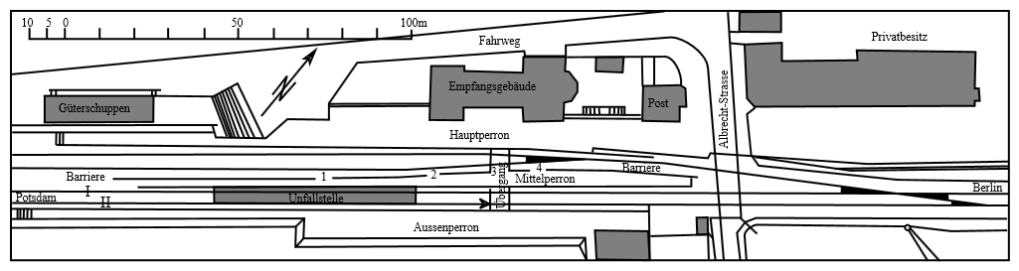Auf dem Mittelbahnsteig, der sich zwischen dem Haupt- und dem Außenbahnsteig befand, war eine große Holzabsperrung mit vier möglichen Durchgängen (in Bild 1 gekennzeichnet als Nr. 1, 2, 3 und 4) angebracht, um bei durchfahrenden Zügen die Menschen am Mittelbahnsteig zurückhalten zu können. Die vier Durchgänge waren mit Schlagbäumen versehen und konnten so durch das Bahnhofspersonal geöffnet oder geschlossen werden. Normalerweise wurde für den geregelten Übergang der Durchgang 3 gewählt, dessen Schlagbaum dann geöffnet wurde.

**Bild 1:** *Skizzenhafter Plan des Steglitzer Bahnhofs im Jahre 1883*

Hauptbahnsteig

Mittelbahnsteig

Außenbahnsteig

*(Quelle: By Cutwind (Own work) [CC0], via Wikimedia Commons, überarbeitet von M. Hettrich)*

Am Abend des 02. September 1883 gab es aufgrund der Witterungsbedingungen einen großen Andrang von ca. 800 Personen auf dem Haupt- und dem Mittelbahnsteig. Die zuvor abgefahrenen Züge nach Berlin hatten aufgrund der großen Menge nicht alle Menschen befördern können und der Andrang vor dem Lokalzug wurde von Minute zu Minute immer größer.

Der ersehnte Lokalzug nach Berlin hatte an diesem Abend 5 Minuten Verspätung, so dass ein Fernzug, der den Lokalzug normalerweise auf dem freien Feld außerhalb des Bahnhofs kreuzen sollte, nun direkt auf dem Gleis neben dem Lokalzug vorbei fahren musste. Unglücklicherweise kam der Lokalzug eine Minute vor dem Fernzug an und einige Wartende übersprangen die Absperrung am Durchgang 1 in der Barriere des Mittebahnsteiges, um so schnell wie möglich zu dem gerade eingefahrenen Lokalzug zu gelangen. Das Bahnpersonal an den Schlagbäumen wurde grob zur Seite gestoßen und war völlig machtlos. Der einfahrende Fernzug wurde zwar mit einer Handlampe noch kurz vor der Einfahrt in den Bahnhof vom Bahnhofsvorsteher gewarnt, aber es war zu spät, der Fernzug konnte nicht mehr bremsen: 39 Menschen wurden innerhalb von wenigen Sekunden erfasst und verstarben noch an der Unfallstelle, einige starben auf dem Transport in das nächste Krankenhaus.

*Nach dem Bericht im Centralblatt der Bauverwaltung, Berlin, 08. September 1883, herg. im Ministerium der öff. Arbeiten*

**Arbeitsaufträge:**

1. Warum konnte der Fernzug trotz der Warnung mit der Handlampe nicht mehr rechtzeitig anhalten? Benutze bei Deiner Erklärung die Worte „Schwung“ und „Wucht“ und erläutere diese.
2. Welche Sicherheitsvorkehrungen und Verhaltensregeln verhindern heute Unfälle wie den hier beschriebenen?

**Arbeitsblatt A2**

***Schätzliste zum Impuls***

Ordne die hier aufgezählten bewegten Gegenstände nach der Größe ihres Impulses. Nimm dazu geeignete Schätzungen vor.

**H**

1. abgeschossene Pistolenkugel
2. Kreuzfahrtschiff auf voller Fahrt
3. Wanderfalke im Sturzflug
4. rennendes Kind
5. mit Höchstgeschwindigkeit fahrendes Rennauto
6. fahrendes Auto innerhalb einer geschlossenen Ortschaft
7. geworfener Tischtennisball
8. Weltraumrakete 10 Minuten nach dem Start
9. Biene auf dem Heimweg zum Bienenstock

**Arbeitsblatt A2**

***Schätzliste zum Impuls***

Ordne die hier aufgezählten bewegten Gegenstände nach der Größe ihres Impulses. Nimm dazu geeignete Schätzungen vor.

**H**

1. abgeschossene Pistolenkugel
2. Kreuzfahrtschiff auf voller Fahrt
3. Wanderfalke im Sturzflug
4. rennendes Kind
5. mit Höchstgeschwindigkeit fahrendes Rennauto
6. fahrendes Auto innerhalb einer geschlossenen Ortschaft
7. geworfener Tischtennisball
8. Weltraumrakete 10 Minuten nach dem Start
9. Biene auf dem Heimweg zum Bienenstock

**Arbeitsblatt A2**

***Schätzliste zum Impuls***

Ordne die hier aufgezählten bewegten Gegenstände nach der Größe ihres Impulses. Nimm dazu geeignete Schätzungen vor.

**H**

1. abgeschossene Pistolenkugel
2. Kreuzfahrtschiff auf voller Fahrt
3. Wanderfalke im Sturzflug
4. rennendes Kind
5. mit Höchstgeschwindigkeit fahrendes Rennauto
6. fahrendes Auto innerhalb einer geschlossenen Ortschaft
7. geworfener Tischtennisball
8. Weltraumrakete 10 Minuten nach dem Start
9. Biene auf dem Heimweg zum Bienenstock

**Gestufte Hilfen zu A2 Schätzliste Impuls**

**H: Impulsformel anwenden, Schätzungen vornehmen**

**Hilfe 1: Wovon hängt der Impuls eines Körpers ab?**

Sieh Dir die Formel für den Impuls noch einmal genau an: Welche Größen kommen darin vor?

**Hilfe 2: Typische Massen, typische Geschwindigkeiten abschätzen**

Schätze die Massen der angegebenen Körper ab. Schätze typische Geschwindigkeiten der angegeben Körper ab. Notiere Deine Schätzwerte in einer Tabelle in den Grundeinheiten kg und $\frac{m}{s}$. Bestimme daraus den Impuls.

Wenn Du Hinweise zu den Massen und den Geschwindigkeiten der angegeben Körper benötigst, kannst Du in der nächsten Hilfe Beispiele dafür finden.

**Hilfe 3: Beispiele für die benötigten Massen und Geschwindigkeiten**

|  |  |  |
| --- | --- | --- |
| Körper | Masse | Geschwindigkeit |
| abgeschossene Pistolenkugel | ca. 2 g = 0,002 kg | ca. 1000 $\frac{km}{h}$ ≈ 300 $\frac{m}{s}$ |
| Kreuzfahrtschiff in voller Fahrt | ca. 70.000 t = 70.000.000 kg | ca. 50 $\frac{km}{h}$ ≈ 14 $\frac{m}{s}$ |
| Wanderfalke im Sturzflug | ca. 1kg | ca. 300 $\frac{km}{h}$ ≈ 80 $\frac{m}{s}$ |
| rennendes Kind | ca. 30 kg | ca. 22 $\frac{km}{h}$ ≈ 5 $\frac{m}{s}$ |

Hinweis: Diese Größen wurden sehr „grob“, also genähert angegeben. Eine größere Genauigkeit ist für die Anordnung nach Größe des Impulses nicht nötig.

In der nächsten Hilfe findest Du Berechnungsbeispiele für den Impuls.

**Hilfe 4:** **Beispiele für die Berechnung eines Impulses aus den Schätzwerten**

abgeschossene Pistolenkugel:

$$p=m∙v=0,002kg∙300\frac{m}{s}=0,6kg∙\frac{m}{s}$$

Kreuzfahrtschiff in voller Fahrt



$p=m∙v=70.000.000kg∙14\frac{m}{s}=980.000.000kg∙\frac{m}{s}$

Foto: Deutscher Verkehrssicherheitsrat

**Arbeitsblatt A3**

***Check-In-Aufgabe Impuls-Begriff***

**Check-in-Aufgabe A: Impuls-Begriff**

Vergleiche den Impuls eines Fahrradfahrers und den eines Autos im Stadtverkehr, ohne zu rechnen. Begründe kurz.

|  |  |  |
| --- | --- | --- |
| **Kompetenz** | **Kann ich** | **Kann ich nicht** |
| Den Zusammenhang zwischen Masse, Geschwindigkeit und Impuls anwenden. |  |  |

**Check-in-Aufgabe B: Impuls-Begriff**

Vergleiche den Impuls eines Autos und den eines LKW auf der Autobahn (ohne Geschwindigkeitsbegrenzung), ohne zu rechnen. Begründe kurz.

|  |  |  |
| --- | --- | --- |
| **Kompetenz** | **Kann ich** | **Kann ich nicht** |
| Den Zusammenhang zwischen Masse, Geschwindigkeit und Impuls anwenden. |  |  |

**Arbeitsblatt A4**

***Experimente zur Massenträgheit***

Wir wissen aus dem Alltag, dass bewegte Körper sich ohne das Einwirken anderer Körper weiterbewegen. Dieses Verhalten nennen wir Massenträgheit. Wir wollen dieses Verhalten in einigen Experimenten genauer untersuchen.

Halte alle Beobachtungen in Deinem Heft unter der oben genannten Überschrift fest.

1. Lege eine Kugel möglichst mittig auf einen ebenen Teller oder ein ebenes Tablett. Bewege Dich damit im Raum (z.B. Loslaufen aus dem Stand, Abbremsen, Kurven laufen) und achte dabei darauf, den Teller bzw. das Tablett stets parallel zum Boden zu halten.

*Foto: Monica Hettrich*

* 1. Beobachte und beschreibe, was jeweils mit der Kugel jeweils bei den unterschiedlichen Bewegungen passiert.
  2. *(*)* Erkläre Deine Beobachtungen mit dem Impuls-Begriff.

1. Simuliere im Experiment ein plötzliches Anfahren oder Abbremsen eines Fahrzeugs mit Fahrgast. Der Fahrgast wird dabei durch eine Spielzeugfigur dargestellt, der Wagen durch einen kleinen Wagen ohne eigenständigen Antrieb.
   1. Beschreibe, was mit der Figur beim plötzlichen schnellen Beschleunigen aus der Ruhe heraus passiert.
   2. 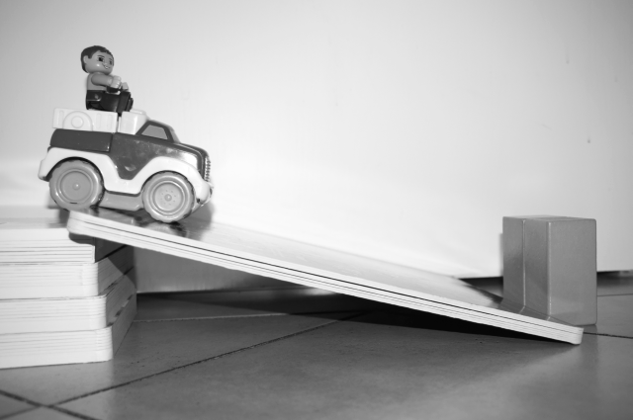Beschreibe, was mit der Figur beim plötzlichen schnellen Abbremsen aus der Bewegung heraus passiert – verwende dazu eine schiefe Ebene, die der Wagen herunterfährt, und einen Holzblock am unteren Ende der schiefen Ebene, auf den der Wagen auffährt, um das plötzliche Abbremsen zu simulieren.

*Foto: Monica Hettrich*

* 1. *(*)* Führe die beiden Simulationen aus a) und b) erneut durch. Dieses Mal simulierst Du jedoch einen Anschnallgurt durch ein Gummiband, mit dem die Figur am Wagen festgeschnallt wird. Beschreibe die Unterschiede zu a) und b) und begründe damit die allgemeine Gurtpflicht in Deutschland.

1. Nimm Dir einen Gegenstand, der rutschen oder rollen kann, sowie unterschiedlich raue Materialien wie Stoff, Papier, ein Stück Teppichrest, Glas, poliertes Metall oder ähnliches.
   1. 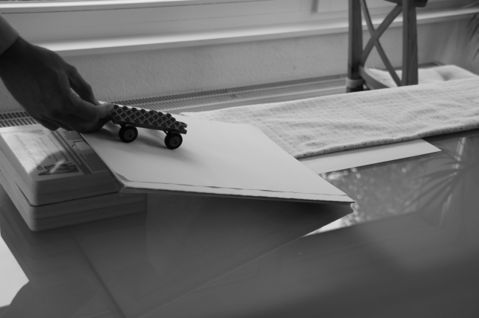Lasse den Gegenstand auf den unterschiedlich glatten oder rauen Oberflächen rutschen bzw. rollen. Beschreibe das Verhalten des Körpers in Abhängigkeit von der verwendeten Oberfläche.

*Foto: Monica Hettrich*

Stoff

Papier

Glas

* 1. Beschreibe, was auf einer Eisfläche mit dem rutschenden oder rollenden Körper geschähe. Überlege und begründe, welche(r) Effekt offensichtlich verhindert, dass Körper ihren Impuls unendlich lange beibehalten.

*(*) Die mit einem Stern gekennzeichneten Aufgaben sind keine Pflichtaufgaben, sondern freiwillige Aufgaben. Wer allerdings schon vor Ablauf der Arbeitszeit mit allen anderen Aufgaben fertig ist, beschäftigt sich auf jeden Fall mit den (*)-Aufgaben.*

**Arbeitsblatt A5**

***Check-In-Aufgabe Trägheitssatz***

**Check-in-Aufgabe A: Trägheitssatz**

Ein LKW hat auf seiner Ladefläche mehrere Gegenstände geladen, die nicht durch Haltegurte gesichert wurden.

1. Beschreibe, was mit den Gegenständen passiert, wenn der LKW mit großer Beschleunigung aus dem Stand heraus losfährt.

1. Erkläre dieses Verhalten mit den Begriffen der Massenträgheit und dem Impuls.

|  |  |  |  |
| --- | --- | --- | --- |
| **Aufgabe:** | **Kompetenz** | **Kann ich** | **Kann ich nicht** |
| a) | Das Trägheitsprinzip auf einfache Situationen im Alltag anwenden |  |  |
| b) | Änderungen des Bewegungszustandes mit dem Impuls beschreiben |  |  |

**Check-in-Aufgabe B: Trägheitssatz**

Ein LKW hat auf seiner Ladefläche mehrere Gegenstände geladen, die nicht durch Haltegurte gesichert wurden.

1. Beschreibe, was mit den Gegenständen passiert, wenn der LKW von hoher Geschwindigkeit aus stark bremst.

1. Erkläre dieses Verhalten mit den Begriffen der Massenträgheit und dem Impuls.

|  |  |  |  |
| --- | --- | --- | --- |
| **Aufgabe:** | **Kompetenz** | **Kann ich** | **Kann ich nicht** |
| a) | Das Trägheitsprinzip auf einfache Situationen im Alltag anwenden |  |  |
| b) | Änderungen des Bewegungszustandes mit dem Impuls beschreiben |  |  |

**Arbeitsblatt A6**

***Stationenlernen zum Impulsübertrag und Impulserhaltung***

Anhand der folgenden Lernstationen kannst du herausfinden, wie der Impuls von Körpern auf andere weitergegeben wird. Achte auf mögliche Gesetzmäßigkeiten.

Du musst mit Deinem Experimentierteam **vier** der fünf Lernstationen bearbeiten:

* Von den Stationen, die mit A1 und A2 bezeichnet sind, muss nur eine Station bearbeitet werden.
* Die Stationen B, C und D müssen alle bearbeitet werden.
* Beachte: Du musst bei jeder Station nicht nur die Versuchsbeobachtungen notieren (a), sondern auch jedes Mal eine Erklärung mit Hilfe des Impulsbegriffes (b)!
* Notiere alle Ergebnisse mitsamt der Überschrift der Lernstation in Deinem Heft.
* Die mit (*) gekennzeichneten Aufgaben sind für diejenigen gedacht, die noch ein wenig mehr „knobeln“ wollen und dazu noch Zeit haben nach Bearbeiten aller anderen Aufgaben. Für diese (schnellen) Schülerinnen und Schüler sind die (*)-Aufgaben also Pflicht, wenn noch Arbeitszeit zur Verfügung steht.

**A1: Managerspiel**

Notiere zu den folgenden Experimenten jeweils, **(a)** was du **beobachtest** und **(b)** wie du das **mit dem Impulsübertrag erklären** kannst.

1. Lenke eine der äußeren Kugeln aus und lasse sie dann los. Was passiert?
2. Wiederhole den Versuch, indem du zwei oder mehr Kugeln gleichzeitig auslenkst.
3. (*) Was passiert, wenn Du die beiden äußeren Kugeln auslenkst und gleichzeitig loslässt?

**A2: Münzenspiel**

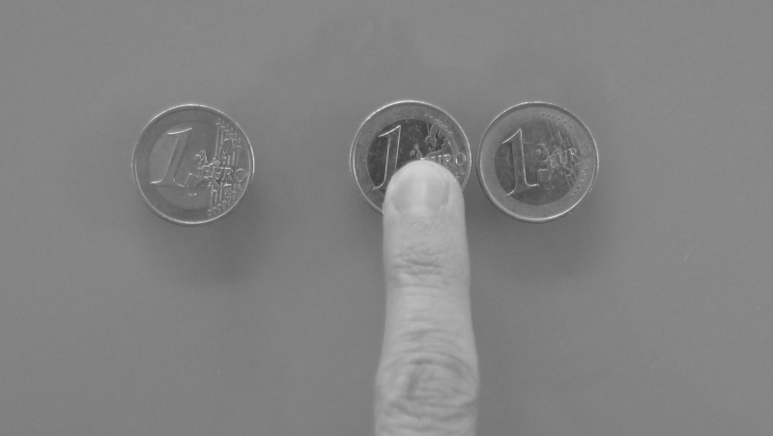Notiere zu den folgenden Experimenten jeweils, **(a)** was du **beobachtest** und **(b)** wie du das **mit dem Impulsübertrag erklären** kannst.

schnipsen

Lege zwei Euromünzen nebeneinander auf die Tischplatte, so dass sie sich berühren.

*Foto: Monica Hettrich*

1. Drücke nun die linke der beiden Münzen mit einem Finger fest auf die Tischplatte und schnipse dann eine dritte Münze gegen die festgehaltene. Was passiert?
2. Wiederhole den Versuch mit fünf Münzen, von denen vier nebeneinander liegen. (Achte darauf, dass die Münze, gegen die geschnipst wird, wieder festgehalten wird.)
3. (*) Kannst Du auch mehrere Münzen schnipsen lassen? Ggf. wie?

**B: Elastischer Zusammenstoß von zwei Wagen**

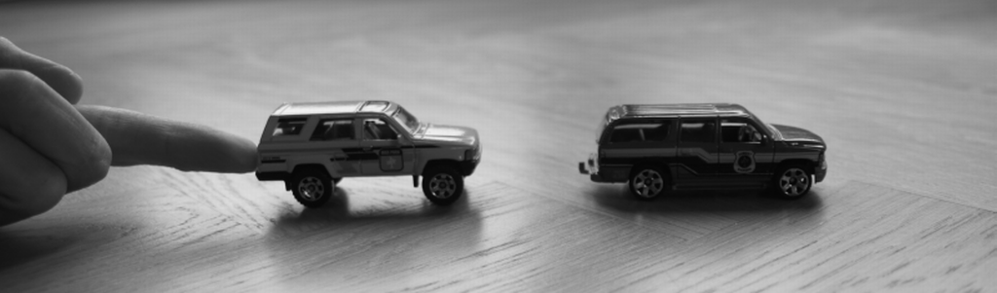 Notiere zu den folgenden Experimenten jeweils, **(a)** was du **beobachtest** und **(b)** wie du das **mit dem Impulsübertrag erklären** kannst.

Setze beide Wagen mit einem Abstand auf den Tisch.

*Foto: Monica Hettrich*

1. Lasse nun den einen Wagen sich auf den anderen, stehenden Wagen zu bewegen und beobachte was passiert.
2. Wiederhole den Versuch, indem Du an den sich zuerst bewegenden Wagen vorher (z.B. mit Knete auf dem Dach) ein Massenstück befestigst. Was geschieht, wenn ein zweites Massenstück dazu kommt?
3. Was beobachtest Du, wenn die Massenstücke an dem zunächst stehenden Wagen hängen, auf den der erste Wagen auffährt?

**C: Inelastischer Zusammenstoß von zwei Wagen**

Notiere zu den folgenden Experimenten jeweils, **(a)** was du **beobachtest** und **(b)** wie du das **mit dem Impulsübertrag** erklären kannst.

Setze beide Wagen (einer mit einem kleinen Knetkegel vorne dran) mit einem Abstand auf den Tisch. Nach jedem Versuch sollte die Knetspitze an dem einen Wagen wieder hergestellt werden.

*Foto: Monica Hettrich*

1. Lasse nun den einen Wagen sich auf den anderen, stehenden Wagen zu bewegen und beobachte, was passiert.
2. (*) Lasse nun beide Wagen mit einem möglichst gleich großen Geschwindigkeitsbetrag aufeinander zu fahren und beobachte, was passiert.
3. (*) Was passiert in Fall 2., wenn Du zusätzlich an einem der Wagen ein Massenstück befestigst?

**D: Elektrowagen auf beweglicher Unterlage**

Notiere zu den folgenden Experimenten jeweils, **(a)** was du **beobachtest** und **(b)** wie du das **mit dem Impulsübertrag** erklären kannst.

Du benötigst einen elektrisch betriebenen Wagen sowie eine auf Rollen gelagerte Fläche (z.B. ein Skateboard oder ein Brett auf einem Rollenlager. Nimm den Elektrowagen in die Hand und schalte den Motor an, während die Räder keinen Kontakt mit dem Experimentiertisch o.a. haben.

*Achtung: Bewegte Teile sollen bei diesem Versuch nicht vom Tisch herunterfallen oder jemanden gefährden!*

1. Setze den Wagen auf einen Experimentiertisch auf und beobachte.
2. Setze den Wagen auf das Ende des beweglich gelagerten Brettes und beobachte wieder.

**B: Elastischer Zusammenstoß von zwei Wagen**

Notiere zu den folgenden Experimenten jeweils, **(a)** was du **beobachtest** und **(b)** wie du das **mit dem Impulsübertrag erklären** kannst.

Setze beide Wagen mit einem Abstand auf den Tisch.

1. 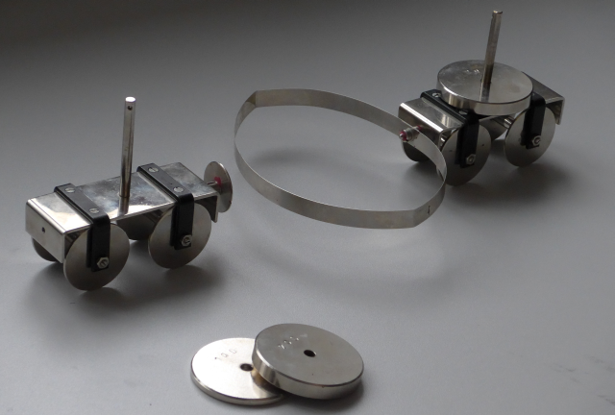Lasse nun den einen Wagen sich auf den anderen, stehenden Wagen zu bewegen und beobachte was passiert.
2. Wiederhole den Versuch, indem Du an den sich zuerst bewegenden Wagen vorher ein Massenstück befestigst (s. Wagen rechts im Bild). Was geschieht, wenn ein zweites Massenstück dazu kommt?
3. Was beobachtest Du, wenn die Massenstücke an dem zunächst stehenden Wagen hängen, auf den der erste Wagen auffährt?

*Foto: Monica Hettrich*

**C: Inelastischer Zusammenstoß von zwei Wagen**

Notiere zu den folgenden Experimenten jeweils, **(a)** was du **beobachtest** und **(b)** wie du das **mit dem Impulsübertrag** erklären kannst.

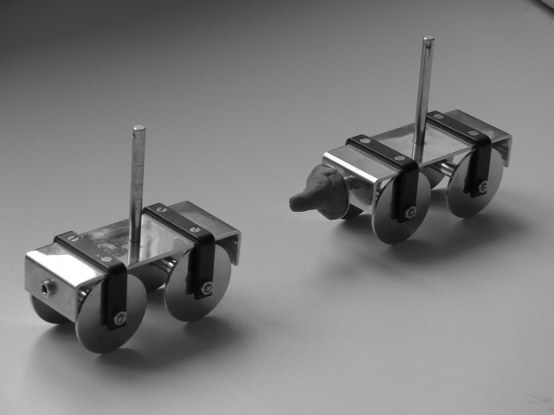Setze beide Wagen (einer mit einem kleinen Knetkegel vorne dran) mit einem Abstand auf den Tisch. Nach jedem Versuch sollte die Knetspitze an dem einen Wagen wieder hergestellt werden.

*Foto: Monica Hettrich*

1. Lasse nun den einen Wagen sich auf den anderen, stehenden Wagen zu bewegen und beobachte, was passiert.
2. (*) Lasse nun beide Wagen mit einem möglichst gleich großen Geschwindigkeitsbetrag aufeinander zu fahren und beobachte, was passiert.
3. (*) Was passiert in Fall 2., wenn Du zusätzlich an einem der Wagen ein Massenstück befestigst?

**D: Aufziehwagen auf beweglicher Unterlage**

Notiere zu den folgenden Experimenten jeweils, **(a)** was du **beobachtest** und **(b)** wie du das **mit dem Impulsübertrag** erklären kannst.

Du benötigst einen elektrisch betriebenen Wagen sowie eine auf Stangen gelagerte Fläche (z.B. ein Brett auf einem Rollenlager wie im Bild oder ein Skateboard). Nimm den bereits aufgezogenen Aufziehwagen in die Hand und arretiere die Räder, solange Du den Wagen in der Hand hältst.

*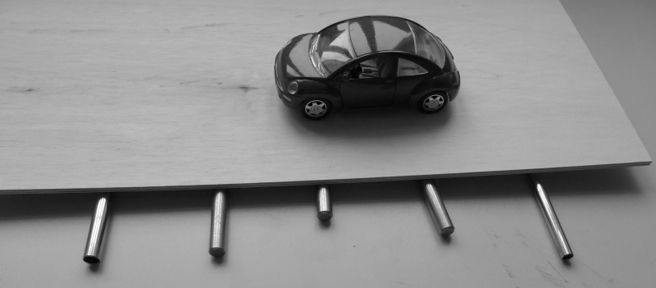Achtung: Bewegte Teile sollen bei diesem Versuch nicht vom Tisch herunterfallen oder jemanden gefährden!*

1. Setze den Aufziehwagen auf einen Experimentiertisch auf, lasse ihn los und beobachte.
2. Setze den Aufziehwagen dieses Mal auf das Ende des beweglich gelagerten Brettes auf und beobachte wieder.

*Foto: Monica Hettrich*

**Arbeitsblatt A7**

***Kurzvorträge in Physik mit Experimenten – zwei Beispiele***

|  |  |
| --- | --- |
| 1. Thema nennen | „Mein Thema ist die Frage, was mit dem Impuls eines Körpers beim elastischen Zusammenstoß von zwei Wagen passiert.“ |
| 2. Versuchs-durchführung und  -beschreibung | „Der Versuch wird folgendermaßen durchgeführt: Zuerst stoßen die Wagen gefedert aufeinander. Man nennt das einen elastischen Stoß.“  S. zeigt den Versuch der ganzen Klasse zweimal vorne am Pult, so dass es alle sehen können.  „Man sieht, dass der erste Wagen mit einer bestimmten Geschwindigkeit auf den zweiten, gleich schweren Wagen aufprallt und dann stehen bleibt. Der zweite Wagen fährt dann mit der der gleichen Geschwindigkeit wie zuvor der erste weiter.“ |
| 3. Physikalische  Beschreibung des  Vorgangs | „Für den Impuls bedeutet das folgendes: Zunächst hat der erste Wagen einen Impuls von p = m⋅v, während der zweite Wagen einen Impuls von  hat. Beim Aufprall überträgt der erste Wagen seinen Impuls vollständig auf den zweiten und hat danach selbst einen Impuls von . Ich zeichne das mal kurz schematisch an die Tafel: …“  **p1**  **1.)**  **p2 = 0kgm/s**  **p1 = 0kgm/s**  **2.)**  **p2** |
| 4. Begründung mit dem physikalischen Grundprinzip | „An diesem Experiment kann man also die Erhaltung des Impulses zeigen: Der Impuls ist vor dem Stoß genauso groß wie nach dem Stoß. Er ist nur von dem ersten auf den zweiten Wagen übertragen worden.“ |

|  |  |
| --- | --- |
| 1. Thema nennen | „Mein Thema ist die Frage, was mit dem Impuls eines Körpers beim inelastischen Zusammenstoß von zwei Wagen passiert.“ |
| 2. Versuchs-durchführung und  -beschreibung | „Der Versuch wird folgendermaßen durchgeführt: Zuerst stoßen die Wagen aufeinander, wobei sich die Knete zwischen den beiden verformt. Man nennt das einen inelastischen Stoß.“  S. zeigt den Versuch der ganzen Klasse zweimal vorne am Pult, so dass es alle sehen können.  „Man sieht, dass der erste Wagen mit einer bestimmten Geschwindigkeit auf den zweiten, gleich schweren Wagen aufprallt und dann durch die Knete gekoppelt gemeinsam mit diesem mit einer geringeren Geschwindigkeit weiterfährt..“ |
| 3. Physikalische  Beschreibung des Vorgangs | „Für den Impuls bedeutet das folgendes: Zunächst hat der erste Wagen einen Impuls von p = m⋅v, während der zweite Wagen einen Impuls von  hat. Beim Aufprall verdoppelt sich die Masse des bewegten Körpers. Die Geschwindigkeit muss sich dabei halbieren. Ich zeichne das mal kurz schematisch an die Tafel: …“  **p1 = m⋅v**  **1.)**  **p2 = 0kgm/s**  **p = (2m)⋅(1/2⋅v) = m⋅v**  **2.)** |
| 4. Begründung mit dem physikalischen Grundprinzip | „An diesem Experiment kann man also die Erhaltung des Impulses zeigen: Der Impuls ist vor dem Stoß genauso groß wie nach dem Stoß. Man muss allerdings beachten, dass eine Verdopplung der bewegten Masse zu einer Halbierung der Geschwindigkeit führt.“ |

**Arbeitsblatt A8**

***Check-In-Aufgabe Impulsübertragung und - erhaltung***

**Check-in-Aufgabe A: Impulsübertragung und -erhaltung**

Ein Spielzeugauto (A) fährt auf ein anderes (B) gleicher Masse auf. An der vorderen Stoßstange von (A) ist eine kleine Feder angebracht, die beim Zusammenstoß (B) berührt und zusammen gedrückt wird.

1. Schildere, was nach dem Zusammenstoß geschieht.

1. Erkläre dieses Verhalten mit den Begriffen Impulsübertragung und -erhaltung.

|  |  |  |  |
| --- | --- | --- | --- |
| **Aufgabe:** | **Kompetenz** | **Kann ich** | **Kann ich nicht** |
| a) | Impulsübertragung und Impulserhaltung auf einfache Situationen anwenden. |  |  |
| b) | Stoßprozesse mit Hilfe der Impulsübertragung und -erhaltung erklären. |  |  |

**Check-in-Aufgabe B: Impulsübertragung und -erhaltung**

Luise nimmt Anlauf und springt mit einer bestimmten Geschwindigkeit auf einen (zunächst) stehenden Bollerwagen auf, der in etwa die gleiche Masse hat wie sie selbst.

1. Schildere, was nach dem Aufspringen geschieht (der Bollerwagen hat keine Bremse).

1. Erkläre dies mit den Begriffen Impulsübertragung und -erhaltung.

|  |  |  |  |
| --- | --- | --- | --- |
| **Aufgabe:** | **Kompetenz** | **Kann ich** | **Kann ich nicht** |
| a) | Impulsübertragung und Impulserhaltung auf einfache Situationen anwenden. |  |  |
| b) | Stoßprozesse mit Hilfe der Impulsübertragung und -erhaltung erklären. |  |  |

**Arbeitsblatt A9**

***Impulsübertragung und Kraft***

Für diesen Arbeitsauftrag gibt es wieder gestufte Hilfen, die mit dem Symbol am Rand versehen sind. Du erkennst sie an dem Symbol am Blattrand.

**H**

Aufgaben mit einem *(*)* sind für diejenigen gedacht, die die anderen Aufgaben bereits haben, wenn noch Arbeitszeit zur Verfügung steht.

Du weißt inzwischen, dass sich der Impuls eines Körpers nur durch die Wechselwirkung mit anderen Körpern ändert (z.B. durch Stöße oder durch Reibung). Eine solche Wechselwirkung wird immer durch eine Kraft vermittelt. Immer, wenn sich der Impuls eines Körpers ändert, ist also eine Kraft im Spiel. Wir wollen nun überlegen, wie Kräfte und Impulsänderungen zusammenhängen.

Stelle Dir vor, Du sitzt in einem ca. $50\frac{km}{h}$ schnellen Auto mit einer Masse von 1t. Spiele in Gedanken nun drei verschiedene Varianten durch, bei denen der anfängliche Impuls des Autos jeweils komplett an die Umgebung abgegeben wird:

1. Das Auto macht eine Vollbremsung bis zum Stillstand. Die Bremsen werden dabei warm.
2. Das Auto rollt aus, bis es irgendwann stehen bleibt.
3. Das Auto fährt ungebremst gegen ein Hindernis. Das Auto verformt sich sehr stark.

**Aufträge:**

**H**

1. Berechne die **Impulsänderung** für die drei Fälle.
2. Begründe, in welchem der Autos Du eher als Passagier sitzen wolltest und in welchem nicht. Benutze dabei die Begriffe **Impulsänderung** und **Zeitspanne**.
3. Kräfte selbst kann man nicht sehen, jedoch ihre **Wirkungen**. In welcher der drei Situationen (I) bis (III) wirkt also die größte Kraft, in welcher die kleinste?
4. Formuliere „Je-Desto“-Sätze, aus denen der Zusammenhang zwischen **Kraft** einerseits und **Impulsänderung** und dafür benötigte **Zeitspanne** andererseits hervorgeht.
5. *(*)* Leite aus den Überlegungen von 2. bis 4. eine sinnvolle mögliche **Formel** für die Kraft ab.

**Gestufte Hilfen zu A9 Impulsübertragung und Kraft**

**H: Impulsänderung berechnen**

**Hilfe 1: Was ist eine Impulsänderung?**

Anfangs hat das Auto einen bestimmten Impuls, den du berechnen kannst. Am Ende hat es, weil es stehen bleibt, den Impuls $p=0kg∙\frac{m}{s}$. Die Änderung des Impulses ist der Unterschied zwischen dem Anfangs- und dem Endimpuls.

Wenn Du die genaue Berechnung sehen willst, liest du die Hilfe 2.

**Hilfe 2: Impulsänderung berechnet sich aus der Differenz zweier Impulse**

Um die Änderung des Impulses zu berechnen, muss man den Unterschied zwischen dem Impuls zu Beginn und dem Impuls am Ende berechnen. Dieser ist bei allen drei Fällen jeweils gleich groß.

Der Impuls am Anfang ist $p_{vorher}=m∙v=1t∙50\frac{km}{h}=1.000kg∙13,\overline{8}\frac{m}{s}=13.888,9kg∙\frac{m}{s}$

Die Änderung gibt man in der Formel mit einem griechischen Buchstaben, dem „Delta“(Δ), an:

$$∆p=p_{vorher}-p_{nachher}=13.888,9kg∙\frac{m}{s}-0kg∙\frac{m}{s}=13.888,9kg∙\frac{m}{s}$$

1. s. Materialienteil, Download der zugehörigen Broschüre des deutschen Verkehrssicherheitsrates DVR unter <http://www.verkehrssicherheitsprogramme.de/downloads/p9/9_2.pdf>
2. Video des DVR unter <http://www.dvr.de/site/videos_zeigen.aspx?id=255>
3. ISS Education Office: Video „Project: Zero Gravity / Mission 1: Newton in space“, zu beziehen über www.esa.int/spaceflight/education